Ansökan för tillträde skredområde

Länsstyrelsen beslutade den 26 september 2023 om förbud för allmänheten att vistas inom det skreddrabbade området vid E6:an i höjd med Stenungsundsmotet. Av Länsstyrelsens beslut framgår att det finns ett område inom skredområdet som bedöms ha en lägre sannolikhet för skred och där verksamhetsutövare och fastighetsägare kan ha ett stort behov av att hämta eller säkra egendom (området är utmärkt i bilaga 1 och omfattar fastigheterna Munkeröd 1:60, 1:10, 1:83, 1:90 och 1:92).

Kortvariga tillträden, upp till en timme, kan beredas om behovet av tillträde är proportionerligt till risken. Eventuellt tillträde till fastigheterna inom det angivna området ska ske via denna ansökningsblankett och planeras i samråd med Stenungsunds kommun. När ansökan har kommit in till kommunen påbörjas en handläggning av ärendet. Kommunen kommer att besluta om tillträde kan beviljas eller inte utifrån att behovet bedöms vara proportionerligt till risken i det specifika fallet.

Sökande
Namn/ Företag | Person- eller organisationsnummer

Adress (gatu/väg-namn, postnummer och ort)

E-postadress |  | Telefon

Ansökan gäller kortvarigt tillträde till:

Fastighetsbeteckning

Koppling till fastigheten/verksamheten:

☐Fastighetsägare

☐Verksamhetsutövare

Om ja, ange var verksamheten finns (t ex våningsplan, del av byggnad etc.)………………………………..

☐Annat…………………

Beskriv syftet med tillträdet:

☐Hämta egendom

Om ja, ange typ av egendom………………………………..

☐Säkra egendom

Om ja, ange typ av egendom………………………………..

☐Annat………………

Former för tillträdet:

Beskriv hur du önskar genomföra tillträdet

Beräknad tidsåtgång (max en timme)

Ange vilka personer som önskar tillträde till området (namn/personnummer):

Underskrift Sökande

Datum och ort
Underskrift Sökande | Namnförtydligande

Personuppgifterna i ansökan behandlas enligt Europaparlamentets och rådets förordning (EU) 2016/679 /GDPR) samt Lag (2018:218) med kompletterande bestämmelser till EU:s dataskyddsförordning). Inlämnade handlingar är allmänna handlingar, som kan komma lämnas ut till allmänheten.
Kommunen samlar in dina personuppgifter i syfte att kunna fatta beslut i ditt ärende. Kommunen behandlar dina uppgifter med stöd av artikel 6.1 e i GDPR där det framgår att den typ av behandling av personuppgifter är tillåten eftersom den är en nödvändig del av myndighetsutövning.
Ansökan skickas via e-post till kommun@stenungsund.se

Bilaga 1

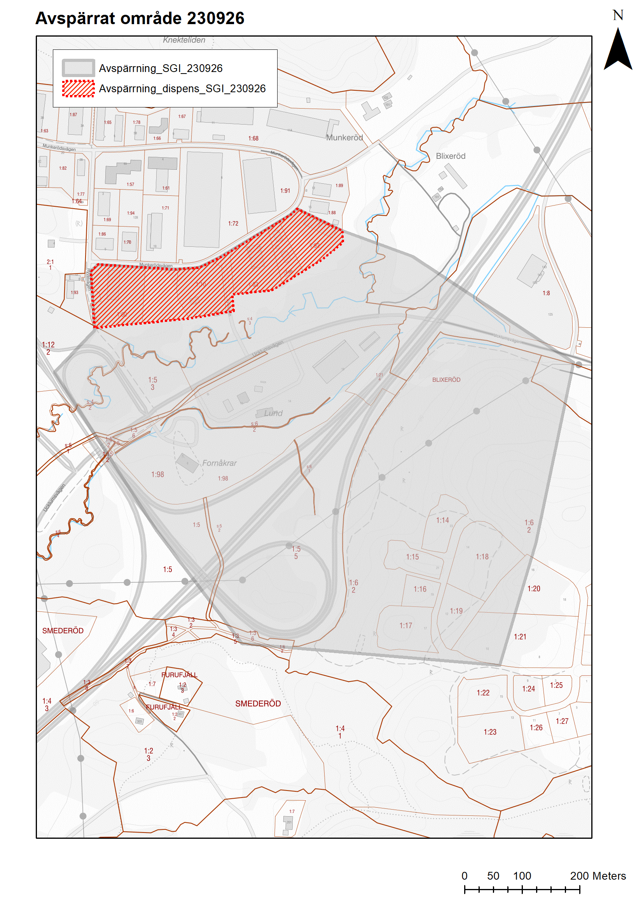

Markerat område omfattar fastigheterna Munkeröd 1:60, 1:10, 1:83, 1:90 och 1:92

